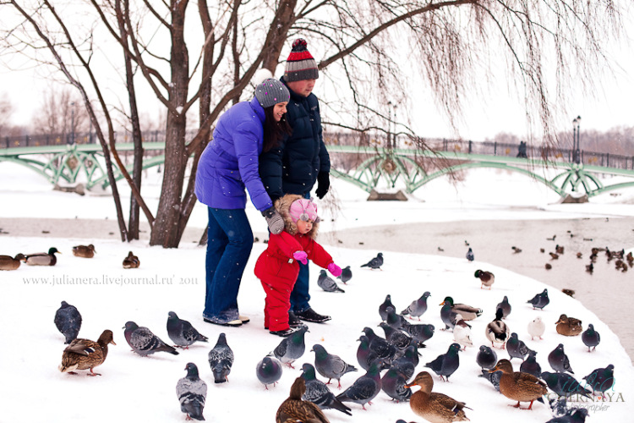
«Наблюдаем за зимующими птицами и рассказываем»
Знакомство с птичками дает широкие возможности для обогащения детского словаря

Зимние прогулки очень привлекательны для развития речи малыша. Во время прогулки совершенно естественно возникают речевые ситуации, во время которых активно обогащается словарный запас малыша. Это происходит по мере того, как тот или иной предмет попадает в поле зрения ребенка.
Понаблюдайте с ребенком за птицами, которые встречаются зимой в городе. Возьмите с собой на прогулку корм для птиц (пшено, булочку или печенье - его ребенок тоже может "поклевать") и предлагайте малышу новую игру - кормить птичек. Понаблюдайте за этими птицами и увидите много интересного.
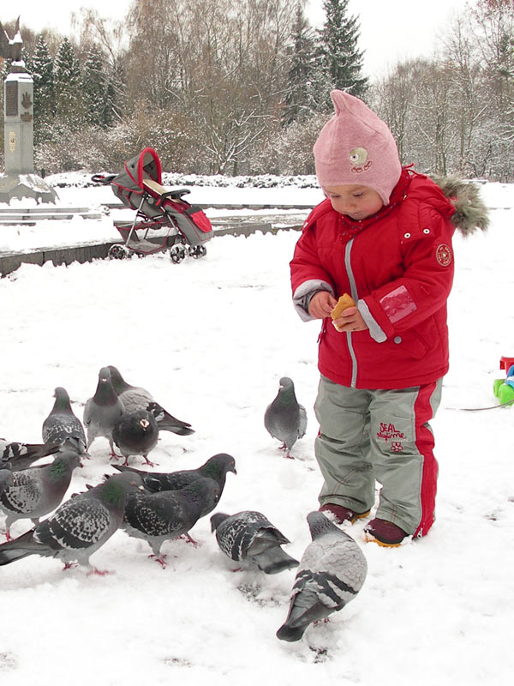
Сначала познакомьте малыша с разными видами птиц, прилетевшими на ваше угощенье. Это - голуби, воробьи, вороны, синицы, галки и др. Сами произнесите четко их названия. Потом попросите ребенка повторить вместе с вами, вслед за вами: воробей, голубь, галка, ворона, синица, снегирь.
Проведите наблюдения за тем, чем отличаются птички.

- Обратите внимание ребенка на части тела птицы: голову, хвост, крылья. Покажите перья, которыми покрыто тело птицы. Пусть ребенок учится произносить эти слова.

- Обратите внимание на окраску оперения птиц.
Снегирь — самый заметный щёголь, у него ярко- красная грудка.
У синички грудка жёлтая, с чёрным галстуком. Голову её украшает чёрная шапочка.
Выделяются на белом снегу чёрно – серые вороны, серые воробьи, чёрные галки.
Рассматривайте птичек и проговаривайте все эти особенности.

- Внимательно понаблюдайте за их повадками.
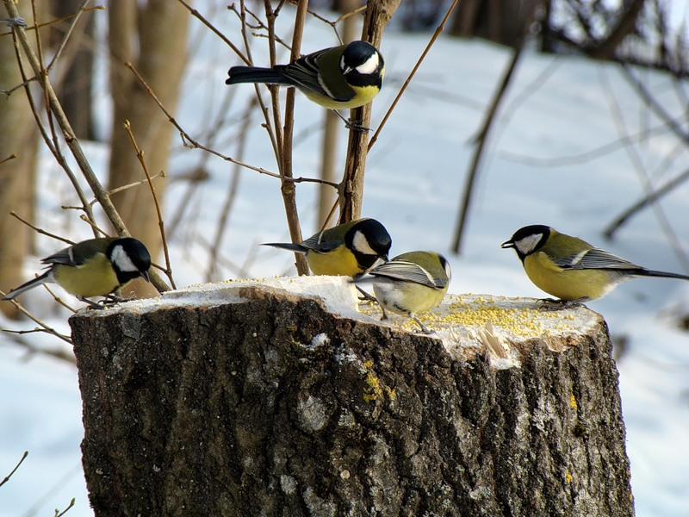
Посмотрите, как снуют синички вверх и вниз по стволам деревьев в поисках насекомых, которых даже зимой ухитряются достать своим острым клювом из-под коры. Если синичка найдёт крупное зёрнышко, то она долбит его, зажав в лапках, а вот снегирь легко разбивает крупное семя своим могучим клювом. Воробьи – очень шумные, весёлые, суетливые. Наблюдая за воробьями, заметите, что они очень сообразительные и шустрые (в отличие от неповоротливых голубей), но, в то же время пугливые: вспархивают при малейшем движении, но далеко не улетают и сразу возвращаются, если понимают, что опасности нет. Они дерутся из-за корма, а иногда, сидят на ветках деревьев - нахохлившись. Это им холодно, они так греются.
Вороны - задумчивые, степенные.
Наблюдая за голубиной стаей, всегда можно найти самого хитрого и самого ленивого.
Ребёнку очень понравиться возможность понаблюдать за птицами. Он сразу заметит, что одни птицы храбрые, другие пугливые; одни мирные, а другие драчуны.
- Расскажите и покажите ребенку, что делают птицы:
прилетают, садятся, клюют, чистят перышки, улетают. Предложите ребенку произнести эти слова.
И пусть многое малышу пока непонятно, рассказывайте ему обо всем, что видите. Вы обязательно проговаривайте все, знакомя своего малыша с новыми словами и их значениями.
И готовьтесь - скоро ваш малыш станет задавать вопросы!

